附件一、“我爱生活网”安卓版客户端开发需求说明
- 概述
PHP平台：http://www.5ilife.cn/
为了更好的发展“我爱生活网”，定制开发安卓app客户端，具体需求做如下说明。

我爱生活网有如下栏目模糊检索、地图位置和店铺介绍、电话等：

购物：商场、商业、超市、商店、专卖店、便民市场、批发市场、土特产等；

吃喝：酒店、饭店、小吃、烧烤、农家乐等；

玩乐：游乐场、景点、公园、电影、剧场、ktv、健身房（馆）、温泉、体育馆、洗浴、足疗、SPA生活馆、美容、彩票等；

出行：售票网点、火车站、飞机场、长途汽车、汽车租赁、自行车租赁、加油站、汽车4s店、时刻表、公交、出租车、修汽车（大修、补胎、美容、喷漆等）、修自行车、修电动车等）、违章（拾取当前坐标在地图上添加违章位置及信息（如：禁停、超速、移动测速、单行、限时等），可检索周边违章内容信息显示距离）、停车场等；

住宿：房产、大酒店、宾馆、旅馆、快捷、小旅店、家庭旅馆、招待所等；

服务：银行和ATM网点、保险、报警派出所、医院、诊所（专科、中医）、社区医院、药店、开锁、搬家、家政、社会培训、旅行社、本地公共服务号码等；

免费wifi：由平台提供数据，显示距离，再显示地图位置或导航；

优惠（各种优惠，由商家上传）：按上传时间顺序显示，可选择分类、模糊检索、活动期限到自动删除；

我发现：采集位置、本地、城市周边（2天内的活动半径）、我健康（健康的生活方式），把发现内容与栏目关联。

一级栏目在客户端中静态编写，二级栏目从PHP平台动态获取数据即可。

“我爱生活网”PHP平台登录测试用户账户：weixun 密码：weixun123
客户端权限：匿名、会员、店铺登录三种
- 功能说明
- UI设计要求，可参考翼周边、大众点评等，显示要自适应屏幕尺寸。初次进入客户端软件显示3-5页广告页，所显示界面从平台获取。
- 数据交互方式采用解析json数据结构方式，我爱生活网平台提供所有数据交互接口
- 在主界面添加栏目包括：我发现、活动专区、购物、吃喝、玩乐、出行、住宿、服务、会员、店铺、免费wifi、更多等一级栏目（下面会对栏目进行解释），如果第一页放不下，放到第二页。
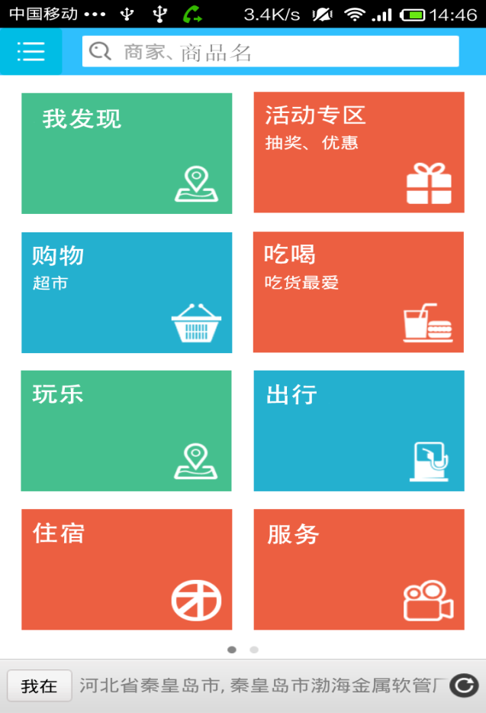
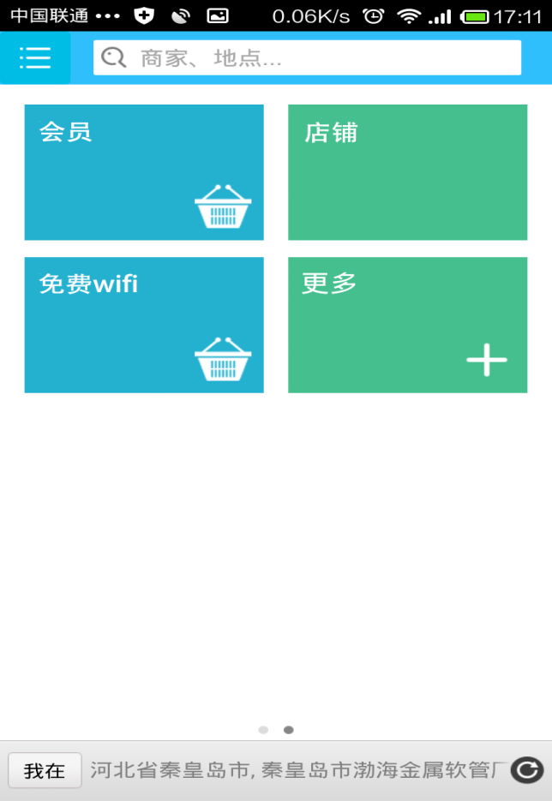

栏目说明：

1）我发现、活动专区、购物、吃喝、玩乐、出行、住宿、服务、免费wifi栏目中的店铺信息来自发现网平台数据库，所有信息列表要在下拉过程中动态加载。

2）“我发现”栏目：在展示信息的顶部设置添加“我发现”信息的按钮，并编写添加“我发现”的店铺的相关activity。添加“我发现”信息可以是登录会员（会员发现产生积分），也可以匿名添加。

3）所有店铺有两种展现方式（所有、按距离排序筛选），点击进入店铺介绍、评价、显示导航（点击后进入百度地图导航）
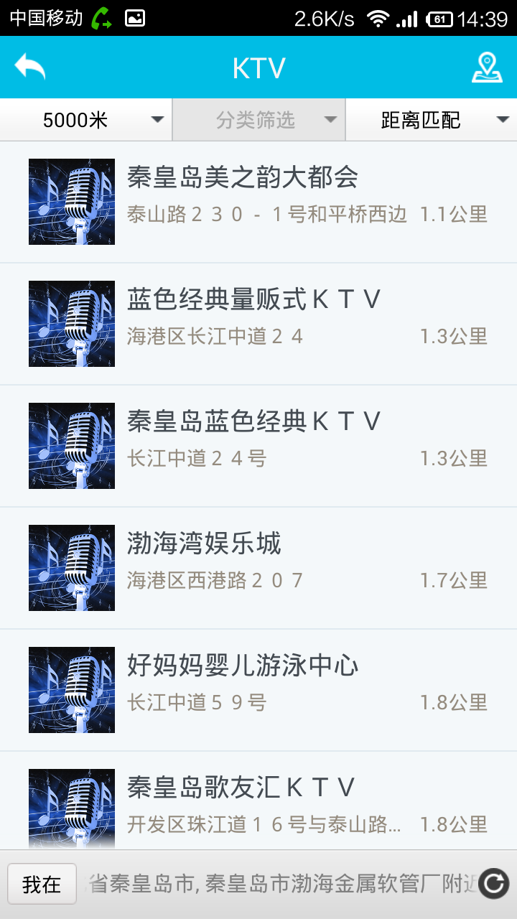

4）“住宿”栏目（宾馆Activity）可按类别、价格进行排序、可按星级、按距离进行筛选点击进入店铺介绍、评价、显示导航（点击后进入百度地图导航）。
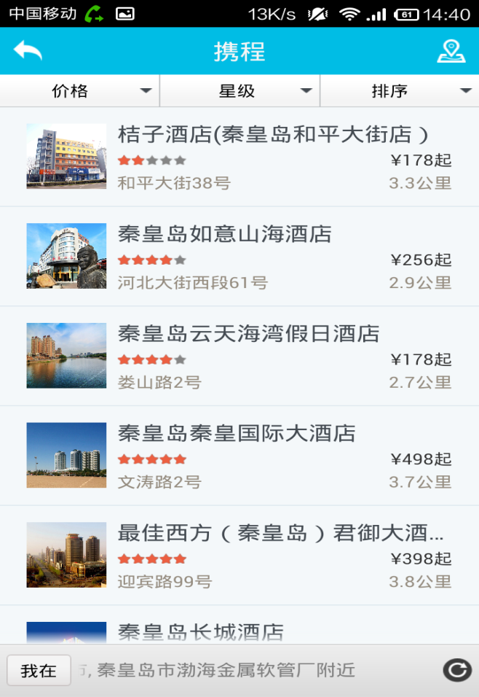

5）会员栏目：为消费者会员设置的栏目
a.我的会员卡：列出自己的所有会员卡（xx店铺会员卡），点击某一会员卡可以显示该会员卡对应的二维码；
b.我的优惠劵：列出自己的所有店铺优惠劵（xx店铺、面值xx），点击某一优惠劵可以显示该电子优惠劵对应的二维码；
c.个人收藏：维护个人的店铺收藏
e.查看商家发过来的消费记录，并可以对该次消费进行评价，会员卡获得积分。
f.进入界面显示3-5页广告（由平台更新数据）。

会员卡、优惠劵都以二维码形式存储、使用。

6）店铺栏目是专门为商家用户进入，本栏目功能：
a.可以发布自己商铺坐标、介绍、商品图片、联系电话、微信号等；
b.可以添加优惠、活动信息、期限，也可以维护（添加、编辑）店铺信息；
c.具有添加会员卡功能；
d.可以扫描会员的二维码认证本商铺的会员，并能根据二维码获得该会员的一些基本信息（注册时间、手机号、记录会员消费数据和积分、会员等级等）；
e.上传会员消费记录（或电子券），平台转发到会员帐户，会员对本次交易评价（7天内有效可修改）。
f.可以向本商铺所有会员发送消息，根据会员等级每月可发送的信息条数有限制。
g.抽奖功能：对本店铺会员进行定期抽奖活动，并通过上述f功能通知获奖会员。
h.生成电子优惠券，发放条件：1.获奖用户；2.某日有消费记录的用户；3.积分达到某一数值的用户。为防止恶意操作，发放电子优惠劵需要发送手机验证码。
i.扫描识别电子优惠劵功能(过期无效)。
j.具有为会员兑换积分功能。

7）更多：点开以后放本公司的其他安卓app的宣传链接
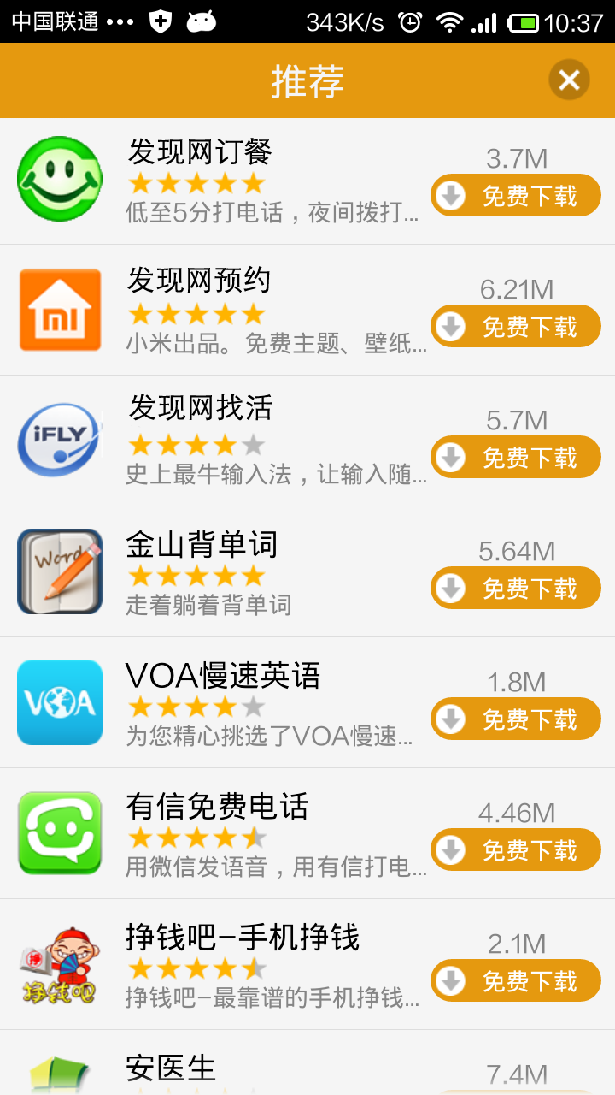

- 左侧菜单项目
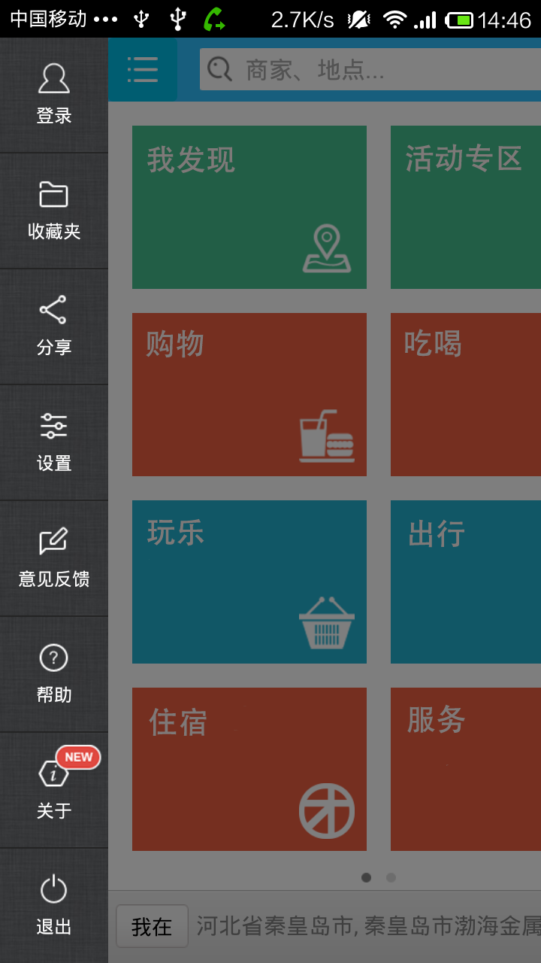
- 登录注册：编写登录、注册activity
模块说明：
- 注册强制填手机号码，并对手机号码格式检测，在注册的时候需要接收短信验证码。
- 注册发现网会员时需填个人信息：自动捕捉本机手机号、其他联系方式、姓名、性别、qq号。
- 意见反馈：用户可对软件的使用提出意见或者建议，电话为本机号，意见反馈有积分。
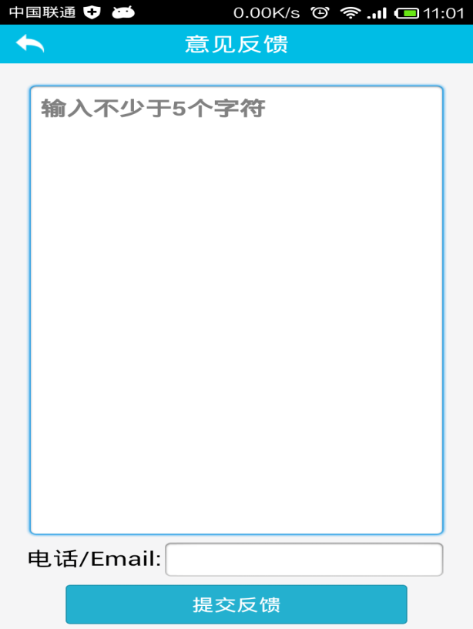
- 帮助：放置一些常见问题（FAQ）对用户使用软件的一些普遍疑问做出解答。
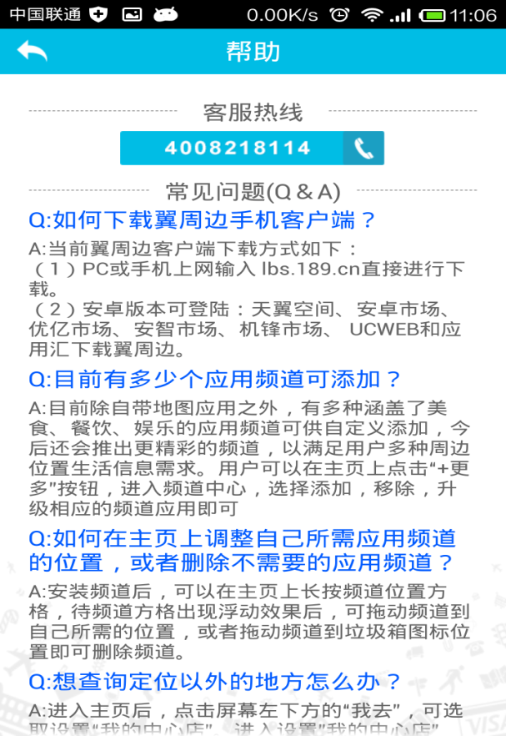
- 关于：显示版本号、软件版权等信息
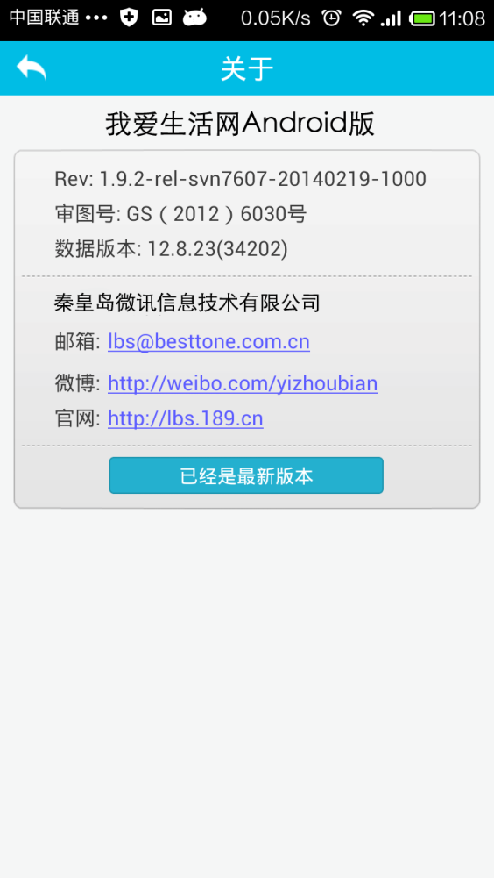
- 退出：设置软件退出功能
- 个人中心：维护个人信息功能
- 消息中心：用户可以在消息中心接收系统消息和商户给发送的消息

- 搜索功能：根据商家、商品名称进行搜索

- 位置显示：用百度定位服务在页面底部显示用户所在位置

- 在本客户端中不需要有支付、预约、预订等功能，这些行为都是消费者和商家面对面进行的。

- 当消费者在某一店铺消费后，在本客户端中可以该店铺进行评价，形成消费闭环。
